教学设计
课程基本信息
学科 | 艺术 唱游·音乐 | 年级 | 一年级 | 学期 | 春季
课题 | 第八单元 两只老虎与小兔乖乖  小小音乐剧 两只老虎与小兔乖乖（四）
编写教师 | 谢寒月 | 工作单位 | 九江市九江小学
指导专家 | 杨文立 | 工作单位 | 江西省教育厅教学教材研究室
指导专家 | 胡宏莉 | 工作单位 | 人民教育出版社
教学目标
1．全班合作，完整表演《两只老虎与小兔乖乖》。
2．在表演过程中准确完成对音乐知识的演绎。
3．在表演过程中能尽展其能，各负其责，互相激励。
教学内容
教学重点
全班学生合作完成音乐剧《两只老虎与小兔乖乖》的表演，同时确保音乐知识的准确无误与故事情节的细腻演绎。
教学难点
协调音乐与戏剧节奏，保证表演顺利完成。
教学过程
教学环节 | 主要师生活动
导入 | 1．营造沉浸式表演环境  （1）进入伶伦大剧院  引导语：上一节课中，同学们圆满地完成了音乐剧的彩排，并安排了课后作业，让大家在课后继续排练，提升表现。今天，我们的音乐剧即将在伶伦大剧院上演！  （2）强调音乐会礼仪  要求学生保持安静和控制音量，做到不随意走动和不随意鼓掌。  引导语：还记得以前学过的音乐会礼仪吗？作为观众，最重要的就是要保持安静和控制音量。在观看音乐剧时，我们应该怎么做？  引导语：如果你是演员，正在舞台上表演，你可以选择哪一个等级的音量呢？  引导语：演员表演结束，观众应该热烈鼓掌，此时音量的等级是哪个呢？
完整表演 | 一、第一幕  1．场景一：快乐的兔子一家  兔子一家手拉手围成圈，边唱边跳，脸上洋溢着幸福的笑容。  （学生自选歌曲和配乐。）  2．场景二：两只老虎登场  在音乐中，两只老虎慢慢靠近兔子一家。  （学生可设计多种音效，营造老虎逼近的紧张气氛。）  3．场景三：兔妈妈击退老虎  当兔子一家准确读出节奏密码，就能开启大花蘑菇弹，击退老虎。  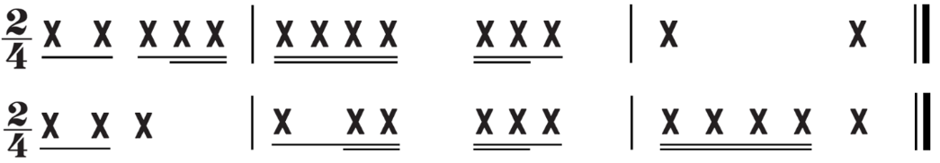  二、第二幕  1．场景一：兔妈妈的叮嘱  兔妈妈要出门采蘑菇了，出门前，她嘱咐小兔子不要开门。  （学生用温柔的声音演唱歌曲，设计兔妈妈和小兔子对话的语气、动作等。）  2．场景二：智勇小兔守护家门  （1）两只老虎唱着歌，气势汹汹地出场了。  （学生可设计老虎出场动作和说话时的语气，表现出两只老虎的霸道蛮横、盲目自信。）  （2）老虎伪装成麒麒和小九，哄骗小兔子开门。小兔子识破老虎的诡计，拒绝开门。  （学生设计敲门节奏，以及老虎与小兔子对话时的表情、肢体动作、唱歌的语气等）  三、第三幕  1．场景一：兔妈妈击退老虎  兔妈妈归来，开启节奏密码，用大花蘑菇弹击退老虎。  （学生要表现出兔妈妈的勇敢和老虎的狼狈，可设计音效来增加表演的趣味性。）  2．场景二：重归快乐生活  兔子一家与森林动物共舞。  （学生围成圆圈，边唱边跳，可即兴编创动作，如模仿小动物的形态、加入滑稽的舞蹈动作等，增强互动性和趣味性。）
课堂小结 | 同学们，你们的演出真是让我大开眼界，每个动作、每个音符都洋溢着激情与活力。你们在音乐剧中的节奏感掌握得恰到好处，充分体现了团队协作的力量。你们不仅掌握了音乐知识，还学会了如何与人合作。你们用聪明才智和满腔热情为这个学期的音乐学习画上了完美的句号！同学们，期待下学期再见！

